Міністерство освіти і науки України

Центральноукраїнський національний технічний університет

Механіко-технологічний факультет

Кафедра програмування та захисту інформації

**Звіт**

з виконаної лабораторної роботи № 2

дисципліни “ Кроссплатформені мови програмування ”

на тему

«РОБОТА З КОНТЕКСТНИМ МЕНЮ»

Виконав :

студент академічної групи КІ-15

Аннаєв А. _____________________

Перевірив :

Викладач

Смiрнова Н.В.__________________

Кропивницкий- 2017

**Лабораторная работа №1**

**Тема**: Работа с контекстным меню.

**Цель**: Получить практические навыки разработки мобильных приложений под

управлением ОС ANDROID.

**ЗАДАНИЕ**

Используя имеющуюся электронную документацию создать мобильное ПО под управлением ОС Android. Состоящее из двух кнопок, меню и контекстного меню.

1. При нажатии на кнопку №1 на экран выводится меню с двумя пунктами:

«Скрыто»;

«Нескрыто» рис.1, а.

1. При нажатии пункта «Скрыто» :

рис.1 б скрывается кнопка №2,

1. При нажатии «Нескрыто» - кнопка выводится на экран рис.1а.
2. При долгом нажатии на кнопку №1 выводится контекстное меню (рис.1, в) с пунктами выбора цвета кнопки, при выборе цвета происходит изменение цвета кнопки №1 (рис.1, г).

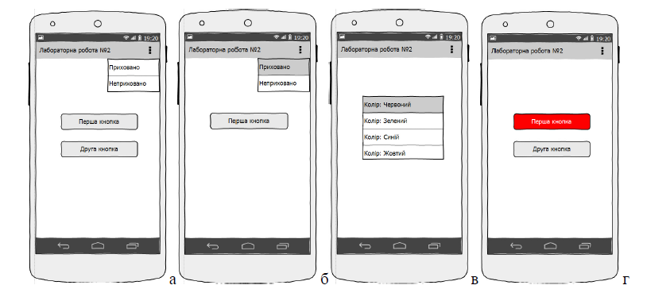

Рисунок 1 - Пример окон ПО

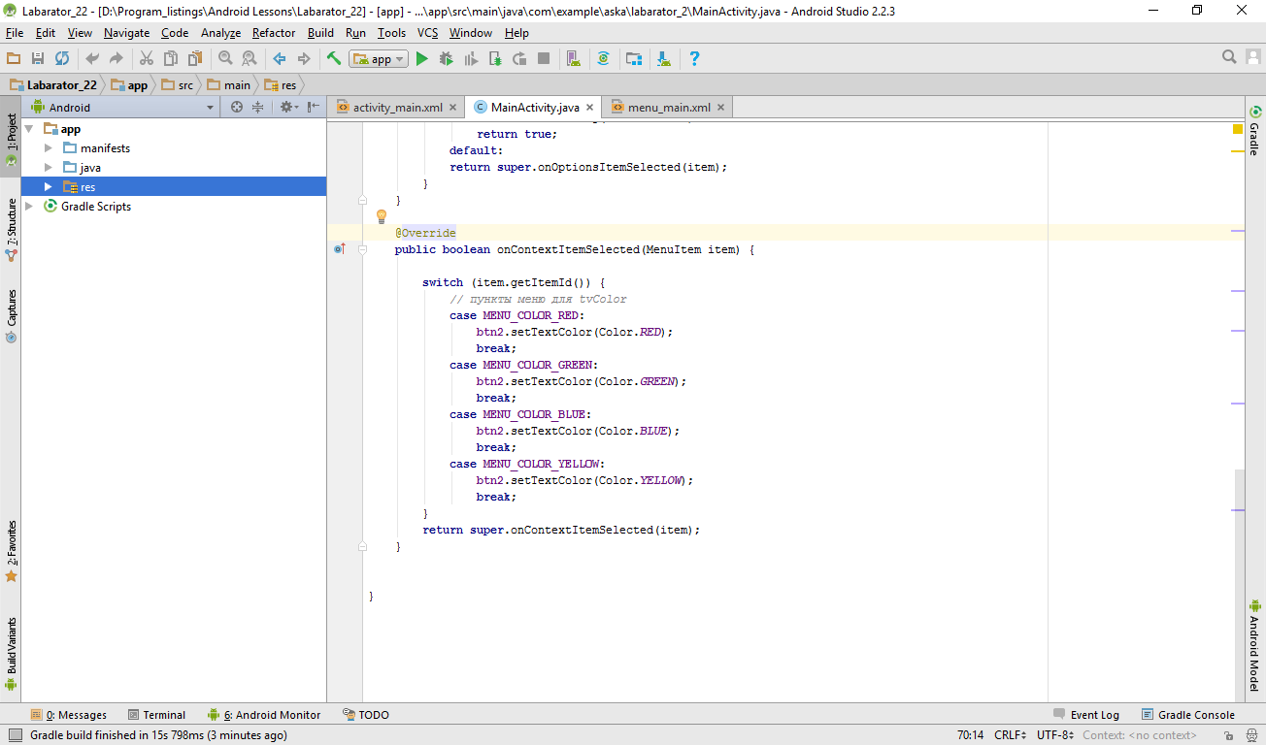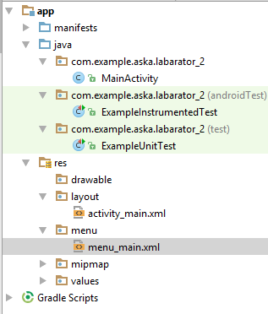

*<?*xml version="1.0" encoding="utf-8"*?>*<android.support.constraint.ConstraintLayout xmlns:android="http://schemas.android.com/apk/res/android"  
 xmlns:app="http://schemas.android.com/apk/res-auto"  
 xmlns:tools="http://schemas.android.com/tools"  
 android:id="@+id/activity_main"  
 android:layout_width="match_parent"  
 android:layout_height="match_parent"  
 tools:context="com.example.aska.labarator_2.MainActivity">  
  
 <Button  
 android:text="Вторая кнопка"  
 android:layout_width="171dp"  
 android:layout_height="52dp"  
 android:id="@+id/btn1"  
 app:layout_constraintRight_toRightOf="parent"  
 app:layout_constraintLeft_toLeftOf="parent"  
 app:layout_constraintTop_toBottomOf="@+id/btn2"  
 app:layout_constraintBottom_toBottomOf="parent"  
 android:layout_marginBottom="16dp"  
 app:layout_constraintVertical_bias="0.100000024" />  
  
 <Button  
 android:layout_width="172dp"  
 android:layout_height="wrap_content"  
 android:id="@+id/btn2"  
 app:layout_constraintRight_toRightOf="parent"  
 app:layout_constraintLeft_toLeftOf="parent"  
 app:layout_constraintTop_toTopOf="parent"  
 app:layout_constraintBottom_toBottomOf="parent"  
 android:layout_marginBottom="16dp"  
 android:text="Первая кнопка" />  
  
</android.support.constraint.ConstraintLayout>

*<?*xml version="1.0" encoding="utf-8"*?>*<menu xmlns:android="http://schemas.android.com/apk/res/android"  
 xmlns:app="http://schemas.android.com/apk/res-auto"  
 xmlns:tools="http://schemas.android.com/tools"  
 tools:context=".MainActivity">  
  
 <item  
 android:id="@+id/hidding"  
 android:orderInCategory="100"  
 android:title="@string/hidding"  
 app:showAsAction="never"/>  
 <item  
 android:id="@+id/nohidding"  
 android:orderInCategory="100"  
 android:title="@string/nohidding"  
 app:showAsAction="never"/>  
</menu>

//MainActivity

package com.example.aska.labarator_2;  
  
import android.graphics.Color;  
import android.net.Uri;  
import android.support.v7.app.AppCompatActivity;  
import android.os.Bundle;  
import android.view.ContextMenu;  
import android.view.Menu;  
import android.view.MenuItem;  
import android.view.View;  
import android.widget.Button;  
  
import com.google.android.gms.appindexing.Action;  
import com.google.android.gms.appindexing.AppIndex;  
import com.google.android.gms.appindexing.Thing;  
import com.google.android.gms.common.api.GoogleApiClient;  
  
public class MainActivity extends AppCompatActivity {  
  
 final int MENU_COLOR_RED = 1;  
 final int MENU_COLOR_GREEN = 2;  
 final int MENU_COLOR_BLUE = 3;  
 final int MENU_COLOR_YELLOW = 4;  
  
 Button btn1, btn2;  
   
 @Override  
 protected void onCreate(Bundle savedInstanceState) {  
 super.onCreate(savedInstanceState);  
 setContentView(R.layout.*activity_main*);  
  
 btn2 = (Button) findViewById(R.id.*btn2*);  
 registerForContextMenu(btn2);  
 }  
  
 @Override  
 public boolean onCreateOptionsMenu(Menu menu) {  
 getMenuInflater().inflate(R.menu.*menu_main*,menu);  
 return true;  
 }  
  
 @Override  
 public void onCreateContextMenu(ContextMenu menu, View v,  
 ContextMenu.ContextMenuInfo menuInfo) {  
 menu.add(0, MENU_COLOR_RED, 0, "Red");  
 menu.add(0, MENU_COLOR_GREEN, 0, "Green");  
 menu.add(0, MENU_COLOR_BLUE, 0, "Blue");  
 menu.add(0, MENU_COLOR_BLUE, 0, "Yellow");  
 }  
  
 @Override  
 public boolean onOptionsItemSelected(MenuItem item) {  
 int id = item.getItemId();  
 btn1 = (Button) findViewById(R.id.*btn1*);  
 switch(id) {  
 case R.id.*hidding*:  
 btn1.setVisibility(View.*INVISIBLE*);  
 return true;  
 case R.id.*nohidding*:  
 btn1.setVisibility(View.*VISIBLE*);  
 return true;  
 default:  
 return super.onOptionsItemSelected(item);  
 }  
 }  
  
 @Override  
 public boolean onContextItemSelected(MenuItem item) {  
  
 switch (item.getItemId()) {  
 *// пункты меню для tvColor* case MENU_COLOR_RED:  
 btn2.setTextColor(Color.*RED*);  
 break;  
 case MENU_COLOR_GREEN:  
 btn2.setTextColor(Color.*GREEN*);  
 break;  
 case MENU_COLOR_BLUE:  
 btn2.setTextColor(Color.*BLUE*);  
 break;  
 case MENU_COLOR_YELLOW:  
 btn2.setTextColor(Color.*YELLOW*);  
 break;  
 }  
 return super.onContextItemSelected(item);  
 }  
  
  
}

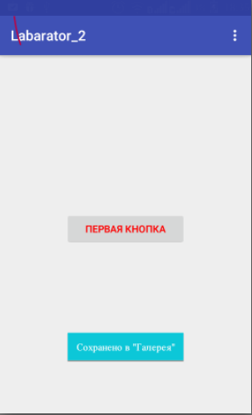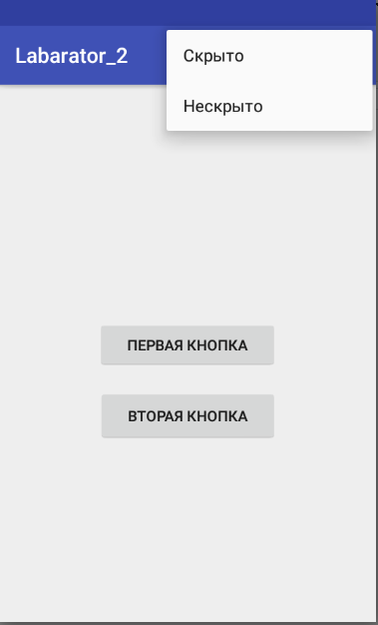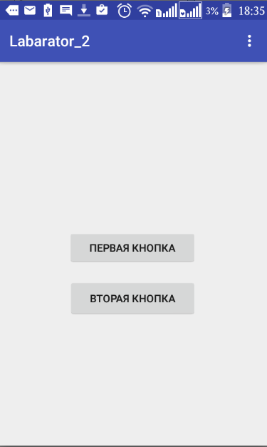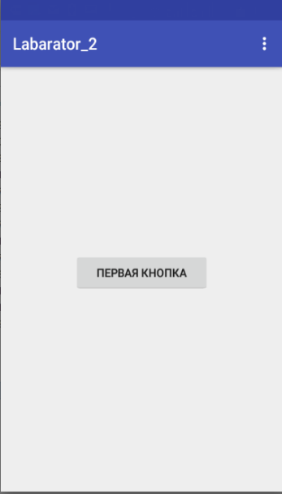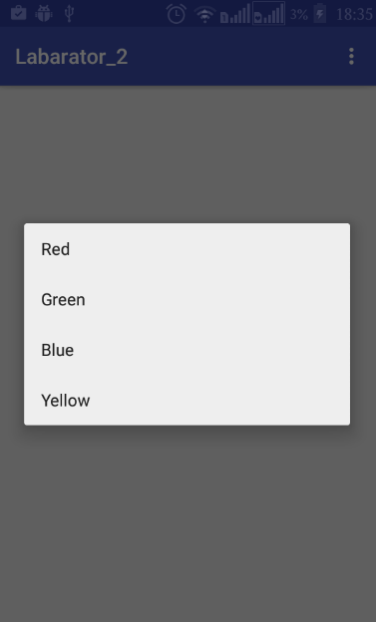

Контрольные вопросы:

1. Опишите элементы экрана и их свойства?

Главным элементом экрана есть Activity на нем расположены View

Кнопко. Текстовые поля, Chekbox, Layout, и.тд

1. Зачем нужен ViewGroup и RelativeLayout?

Что бы сгруппировать по определенному критерию

1. Зачем нужен Layout-файл в Activity?

В нем ХML представлении расписаны все элементы View расположеные Activity

1. Что такое XML представления?

Представление кнопок и остальных виджетов в виде текста

1. Как работать с меню?

В res файле создаем папку menu после чего создаем layout задаем контекст меню

1. Как создать пункты меню c ID?

В XML файле создать описание строк получить из ID

1. Как группировать и сортировать пункты меню?

При помощи параметра приоритета

1. Что такое контекстное меню?

Меню, вызываемое при нажатии на объект в течение двух-трёх секунд (событие long-press).